社會工作倫理審議人員及專業社工培訓計畫
初階中區研討會
壹、計畫縁起
「社會工作倫理」是社會工作者專業行為的道德標準，這些準則包括有倫理、哲理、人道與科學的內容，在社會工作師法第17條明定會工作師之行為必須遵守社會工作倫理守則之規定；另第14、15、16條有關倫理相關規定，違者輕以罰緩，重則則以停業處分或廢止執業執照，可見倫理專業發展系為社會工作人員之重要體系及最基本載體。
隨著專業的成長、發展，各界期待社工有更高的服務品質和倫理操守，社工師倫理守則修訂是社工師公會全聯會的法定任務，在2002年起第一、二屆理監事即將放在優先的推展工作，2006年即完成了社會工作倫理守則草案修訂，到2008年公告社工施法修訂後，同年3月內政部核備正式實施；之後全聯會積極展開倫理研討、訓練之辦理，並在第三屆會員大會中通過成立倫理委員會，職司社工師倫理爭議審議、推動倫理教育訓練，及未來倫理守則適時修訂之任務。
為建立與強化本土專業組織倫理機制，並且培訓儲備審議委員，本會將特別邀請國外專家學者與國內社會工作倫理之學者及互動交流，探討國內外社工專業倫理未來發展趨勢，並分享推動倫理機制深度知能與運作技巧，期借重外國專家學者在社工倫理的豐富經驗，俾檢討國內倫理機制運作方式，作為未來推動社工倫理本土化及國際化之參考。
貳、計畫目標
學員透過初階專題講座與案例分享課程參與，一方面培訓儲備審議委員，發展未來社工倫理爭議案件之審議準則；另一方面推展倫理教育訓練工作，協助社福機構專業社工，期面對倫理兩難情境時能參考社工倫理守則之相關規定。
參、辦理單位
一、指導單位：衛生福利部
二、主辦單位：中華民國社會工作師公會全國聯合會
三、承辦單位：台中市社會工作師公會
四、合辦單位：亞洲大學社會工作學系
肆、辦理時間：103年5月3日星期六上午9點至下午4點40分
伍、辦理地點：亞洲大學人文暨管理大樓M009教室
台中市霧峰區柳豐路500號
陸、研習內容：
時間 | 課程主題 | 引言人 | 主講人/與談人
08:30~08:50 | 報到  領取今日活動資料 | 秘書處
09:00~09:10 | 開幕式 | 中華民國社會工作師公會全國聯合會  陳明珍 理事長  亞洲大學社會工作學系 黃松林主任  台中市社會工作師公會 何振宇理事長
09:10~12:00 | ※專題演講※  國內倫理機制建立與強化模式 | 中山醫學大學  戴正德講座教授 | 亞洲大學社會工作學系  秦燕副教授
12:00~13:00 | 午餐時間
13:00~15:30 | ※倫理案例研討※  ※倫理工作推動  實務研討※ | 主持人:  韓青蓉社工師事務所負責人  韓青蓉 社工師 | 報告人：  台北慈濟醫院社會服務室 尹寸欣社工師  回應人：  台中榮民總醫院社工室 游育蕙組長
15:30~15:50 | 休息時間
15:50~16:40 | 綜合座談 | 中山醫學大學 戴正德講座教授  亞洲大學社工系 秦燕副教授
16：40~ | 賦歸
※本研習預計申請社工師公會全國聯合會繼續教育積分、公務人員時數認證
柒、參加對象：本會倫理委員、倫理審議委員、各縣市社工師公會理監事及會員、社福(團體)機構之社工人員共80人。
捌、報名方式：
※報名時間：即日起接受報名至4月25日止，若已額滿則不再受理。
※報名方式：請填妥線上報名表(http://goo.gl/mzJWfo )
※本會於4月28日以e-mail發出行前通知，如沒有收到通知，請再來電確認！
※E-mail：tcswa2001@gmail.com Tel：04-223523251、22352321
玖、收費方式：
※非公會會員酌收工本費200元整；社工師公會會員免收費
※完成繳費手續後才算完成報名。(繳費後請mail告知帳號後5碼以方便核對款項，確認款項後會回信通知，如未收到通知，請再來電確認！※郵局匯款或ＡＴＭ轉帳
戶名：社團法人台中市社會工作師公會。
帳號：700-0021378-0389644。
※ 活動聯絡人：李韻如社工員
拾、交通方式：
一、交通路線圖：
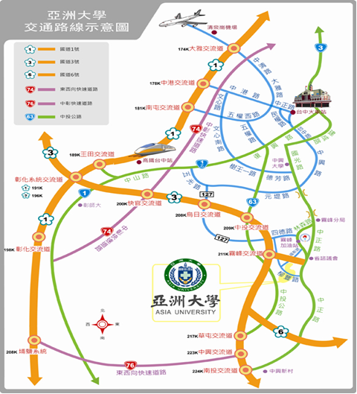

二、校區位置圖：
